Цель:
Содействовать формированию патриотизма детей и подростков на основе исторических событий.
Задачи:
- Познакомить учащихся с героизмом юных сталинградцев и наших современников.
- Способствовать формированию у молодёжи готовности к защите Родины, стремления знать историю своей страны.
- Воспитывать уважение к защитникам Отечества, любовь к Родине, чувство гордости за свою страну на примере героических поступков детей и подростков в военное время.

Ход мероприятия
Минусовка «Усатый нянь».
Дети 2 класса играют (с мячом, в куклы, пускают мыльные пузыри), резвятся, радуются.

В это время выходят 7-классники
Казалось, было холодно цветам,
И от росы они слегка поблёкли.
Зарю, что шла по травам и кустам,
Обшарили немецкие бинокли.
Цветок, в росинках весь, к цветку приник,
И пограничник протянул к ним руки.
А немцы, кончив кофе пить, в тот миг
Влезали в танки, закрывали люки.
Такою все дышало тишиной,
Что вся земля еще спала, казалось.
Кто знал, что между миром и войной
Всего каких-то пять минут осталось!

Слышится звук сирены-дети убегают из зала.
Голос Левитана (на экране самолеты, летят бомбы…)
(тихо, фоном звучит минусовка песни «Вставай, страна огромная»
Дети маршем собираются на сцену.
«Началась война…» –
В сердца вонзилась
Страшною отравленной стрелой.
И на свете всё переменилось,
И тревога…
Встала…
Над страной..!
Ах, война, что ж ты сделала, подлая:
Стали тихими наши дворы,
Наши мальчики головы подняли,
Повзрослели они до поры.
На пороге едва помаячили
И ушли за солдатом солдат...
До свидания, мальчики! Мальчики,
Постарайтесь вернуться назад.
Нет, не прячьтесь вы, будьте высокими,
Не жалейте ни пуль, ни гранат
И себя не щадите ... И все-таки
Постарайтесь вернуться назад.
Ах, война, что ж ты, подлая, сделала:
Вместо свадеб — разлуки и дым!
Наши девочки платьица белые
Раздарили сестренкам своим.
Сапоги... Ну куда от них денешься?
Да зеленые крылья погон...
Вы наплюйте на сплетников, девочки!
Мы сведем с ними счеты потом.
Пусть болтают, что верить вам не во что,
Что идете войной наугад... До свидания, девочки! Девочки, Постарайтесь вернуться назад!

Ведущий:
(Слайды о войне )
1942 год. Второй год шла Великая Отечественная война. Враг был сильный и опасный.
Пришлось временно отступать нашим войскам, отдав на растерзание врагу наши земли. Хотели гитлеровские вояки взять Москву. Уже в бинокли рассматривали нашу столицу... День парада назначили...
Да разбили советские солдаты вражеские войска под Москвой зимой 1941 года. И тогда стало ясно, что будет гитлеровцам конец.
Потерпев поражение под Москвой, Гитлер приказал своим генералам за лето прорваться к Волге и захватить Сталинград.
Выход к Волге и захват Сталинграда мог обеспечить фашистским войскам успешное продвижение на Кавказ, к его нефтяным богатствам.
Кроме того, захват Стапинграда разделил бы фронт надвое, а главное, дал бы возможность гитлеровцам обойти Москву с востока и взять её.
17 июля 1942 г. в выжженных солнцем донских степях первый удар фашистской армады приняли на себя воины 33-й гвардейской стрелковой дивизии 62-й армии. И началась битва за город Сталинград!

От рожденья земля не видала
Ни осады, ни битвы такой,
Содрогалась земля,
И краснели поля,
Всё пылало над Волгой-рекой.

«Дети –герои Сталинградской битвы» ( фон «Журавли»)
Своими пылкими сердцами сталинградские мальчишки восприняли горе и страдания, пришедшие на родную землю. Они тоже стали на её защиту. Дети заменяли отцов, братьев и сестёр, ушедших на фронт или в партизаны. Ребята проявили выдержку, старание и рвение помочь своей стране не только на поле боя, но и на трудовых фронтах.
Мы преклоняемся перед подвигами юных разведчиков (Слайды)
Людмила Радыно
13-летняя девочка, находчивая, любознательная пионерка из Ленинграда, добровольно стала разведчицей.
В первой половине августа 1942 года девочка вместе с Еленой Константиновной Алексеевой под видом матери и дочери впервые были заброшены в тыл врага. Семь раз Люда переходила линию фронта, добывая всё новые сведения о противнике.
За образцовое выполнение заданий командования награждена медалями «За отвагу» ( самой гордой солдатской наградой- за отвагу), «За оборону Сталинграда».Ей посчастливилось остаться живой.
Александр Филиппов
Невысокий, подвижный, находчивый Саша свободно ходил по городу. Маскировкой ему служили инструменты сапожника, он был обучен этому ремеслу. Действуя в тылу 6-й армии Паулса, Саша 12 раз переходил линию фронта. Отец Саши после гибели сына рассказывал, какие ценные документы приносил Саша военным, добывал сведения о расположении войск в городе. Он взорвал немецкий штаб, метнув в его окно гранату. 23 декабря 1942 года Сашу схватили гитлеровцы и повесили вместе с другими партизанами.
Леонид Кузубов
12-летним подростком убежал на третий день войны на фронт. Разведчиком участвовал в боях под Сталинградом. Дошёл до Берлина, трижды ранен, расписался штыком на стене рейхстага. После войны был демобилизован… как несовершеннолетний в звании гвардии сержанта. Юный гвардеец награждён орденами Славы IIIстепени и Отечественной войныI степени, 14 медалями. Беззаветное мужество и храбрость проявили юные партизаны.( Слайды)
Михаил Романов
13-ти летнего Мишу в отряде прозвали «дубок». Воевал он вместе с отцом Зиновием Афиногеновичем. Хутор сожгли фашисты. Убит командир, погибло много боевых товарищей. Последним замолк пулемёт отца. Силы неровные, враги подступали вплотную.
Мальчик остался один. Он встал во весь рост на край окопа и стал ждать. Увидев мальчика, немцы остолбенели от удивления. Миша в последний раз взглянул на погибшего отца, схватил в обе руки по связке гранат и метнул их в толпу окруживших его гитлеровцев. Раздался оглушительный взрыв, а через секунду был сражён автоматной очередью .
Имя пионера Романова в 1958 году было занесено в Книгу почёта Всесоюзной пионерской организации им. В.И.Ленина. Его именем названа пионерская дружина СШ №4 г. Котельниково.
Мы гордимся мужеством и отвагой ребят, которые работали в тылу.(Слайды)
В захваченном гитлеровцами хуторе Вербовка Калачевского района действовал «босоногий гарнизон». Бойцами его были хуторские ребята десяти-четырнадцати лет: братья Аксён и Тимофей Тимонины, Василий и Николай Егоровы, Максим Церковников, Фёдор Силкин, Емельян Сафонов и другие, всего 20 человек. Организатором отряда был Аксён Тимонин (14 лет)
Они, как могли, боролись с захватчиками. Похищали мешки с ценными документами и письмами , продукты из хорошо охраняемого немецким часовыми амбара, оружие. Всё это сеяло страх и панику среди фашистов.
4 ноября 1942г. мальчишек схватили. Трое суток жестоко пытали… 7 ноября десять человек из «босоногого гарнизона» на глазах у хуторян были расстреляны.
Схвачены немцами были следующие ребята(Слайд)
Из них остались в живых ( Слайд)
Уходит в норы, отступает враг
На рубежи последнего оплота.
И вот уже в кольце универмаг-
Готовит штурм советская пехота…
И наступила тишина.
В дыму, бросая в снег скорее автоматы,
Выходят из руин по одному
И группами фашистские солдаты.
Кончалась ночь… Пора уже, пора!
Куранты бьют сквозь мрак и холод лютый.
Мы у костра под громкое «ура»
Рассвет встречаем фронтовым салютом.
Фоно: Из сообщения Совинформбюро 2 февраля 1943 года.
Радостной волной прокатилась по всему миру новость о разгроме фашистских войск в районе Сталинграда.
Память…- не только нескончаемая дань павшим. Она нужна нам, живым, чтобы твердо стоять в любых испытаниях. Мы склоняем голову перед именами павших солдат.
Почтим их память минутой молчания. Прошу всех встать.
(По окончании минуты молчания:«Прошу садиться!»)
Герои наших дней(Слайды)
В наше время у детей и подростков Волгоградской области не иссякли верность долгу и традициям старших поколений: непреклонная воля к победе, отвага, мужество.
Герои есть и сейчас, и они среди нас. Это не только герои военного времени, а «повседневные герои» – люди, которые каждый день совершают подвиг, меняют себя, окружающих, мир к лучшему, бескорыстно жертвуют собой.
- Подросток Александр Перин из города Фролово Волгоградской области, в конце июля спас тонущего товарища на пруду.(Слайд)
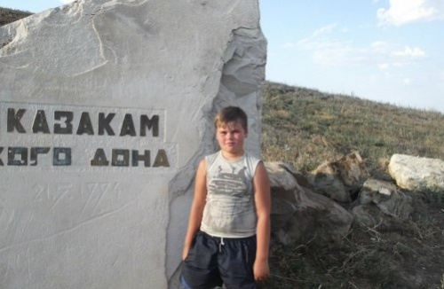
- Шестиклассница из станицы Староаннинской Настя Плешакова спасла своего двоюродного брата. Дети катались на коньках, когда Ваня провалился под лед. Мальчик не мог выбраться из ледяной водой, мокрая одежда тянула его на дно. На помощь брату пришла Настя.
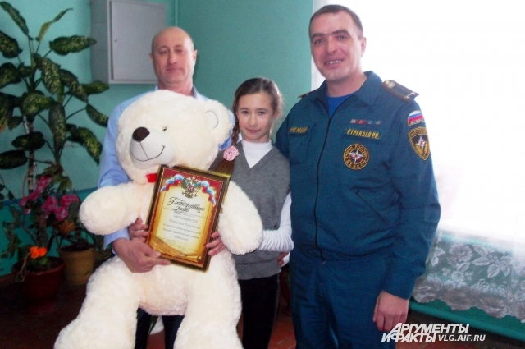
3) Школьники из Фролово спасли от пожара дачный поселок.
На торжественной линейке в школе сотрудники МЧС вручили Косте и Лёше благодарственные письма за смелые и решительные действия на пожаре, а также памятные подарки.
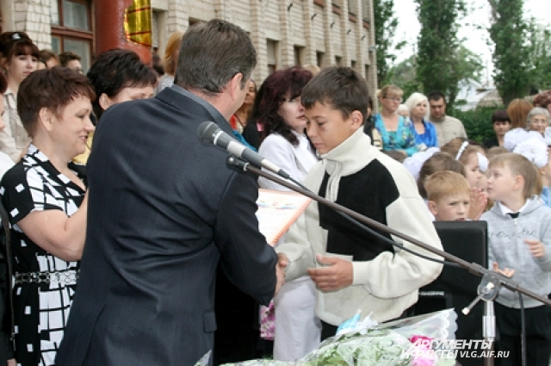
- 13-летняя жительница Красноармейского района Волгограда Настя Воронина спасла свою 10-месячную сестру.Котёл в доме Ворониных вышел из строя, так как отключили электричество, произошёл пожар.Коляска с младшей сестрой Насти находилась при этом рядом. Настя босиком выскочила во двор, схватила сестренку и убежала на безопасное расстояние. При этом семиклассница получила ожоги ног, шеи и лица. Несколько дней Настя лежала в реанимации.После выписки из больницы Настю ждала награда. В гимназии № 8, где учится девочка, сотрудники МЧС вручили ей почетную грамоту и подарили икону «Неопалимая купина», которая покровительствует пожарным и спасателям.

- Девятилетняя Лена из Фроловского района спасла свою семью от огня, который случился в её доме из-за короткого замыкания.
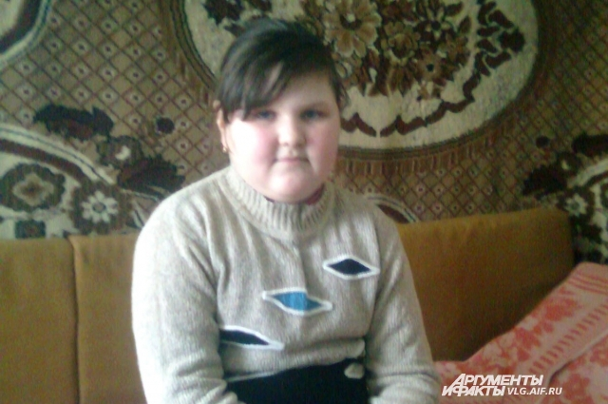
- 15 летняя Анастасия Коршунова из Михайловки спасла жизнь тонущей девочке. Двое девочек 7 и 11 лет начали тонуть . Настя увидела, что девочки полностью ушли под воду, и кинулась им на помощь. Настю пригласили посетить пожарную часть. Там героине вручили благодарственное письмо: «За смелость, отвагу и самоотверженность действий, проявленные при спасении людей на воде», а также памятный подарок – наручные часы и полный пакет сладостей. После случившегося Настя задумывается о том, чтобы связать свою судьбу с МЧС.
Ведущий
А ребятам, для которых служба ещё впереди, хотелось бы пожелать, чтобы Армия стала для них школой мужества, а не страшной бойней, уносящей молодые жизни, чтобы о ней оставались самые хорошие и добрые воспоминания, чтобы возвращались ребята закаленными, сильными - настоящими мужчинами!
Наша встреча подошла к концу.Спасибо за внимание!
Используемая литература
Чуйков В.И. Начало пути. М., 1959 г.
Чуйков В.И. Сталинград: Уроки истории, 1980 г.
Мирзоян С.Г. Сталинградцы- творцы Победы, 1985 г.
От Сталинграда до Берлина, 1975 г.

